Prestigio LCD PC Officer 375/595

KORISNIČKI PRIRUČNIK

Obavijest
Tvrtka zadržava pravo revizije ove publikacije ili izmjena njenog sadržaja bez prethodne obavijesti. Sve će promjene stoga biti uklopljene u dalja izdanja ili posebne dodatke. Ovdje sadržane informacije služe samo kao referenca i ne predstavljaju obavezu od strane proizvođača ili trgovca. One ne podrazumijevaju odgovornost ili obvezu za ikoje greške ili neispravnosti koje se mogu pojaviti u ovoj publikaciji niti su u bilo kojem smislu odgovorne za ikakvu štetu ili oštećenje koje bi rezultiralo upotrebom (ili krivim korištenjem) ove publikacije.

Ova publikacija ne može se, u cijelosti ili dijelovima, reproducirati, prevoditi, prenositi ili reducirati u ikoju od mašine čitljivu formu bez prije pisane suglasnosti od vlasnika autorskih prava – tvrtke Prestigio.

Brand i nazivi proizvoda spomenuti u ovoj publikaciji mogu i ne moraju nositi autorska prava i/ili zaštićeni znak svojih odgovarajućih tvrtki. Navode se jedino u svrhu prepoznavanja i nisu korišteni radi promocije proizvoda ili njihovih proizvođača.
VAŽNE UPUTE O SIGURNOSTI
1. Pročitajte sve upute o sigurnosti.
2. Sačuvajte ove upute i korisnički priručnik za kasniju upotrebu.
3. Uvijek iskopčajte ovaj monitor iz zidne utičnice prije čišćenja. Ne koristite tekućinu ili raspršivače za čišćenje. Koristite za čišćenje vlažnu krpu. Možete koristiti i posebne čistače za LCD monitore.
4. Pri spajanju ovog uređaja na zidnu utičnicu, uvjerite se da ista ima ispravne specifikacije napona.
5. Ovisno o zemlji nabave strujni adapter može imati uzemljenu utičnicu s 2 ili 3 igle. Treća je igla važna radi sigurnosti; ne poništavajte njenu namjenu. Ne uključujte u uređaj s neuzemljenom utičnicom. Ako nemate pristup kompatibilnoj utičnici, neka vam ju postavi kvalificirani električar.

Pažnja! Igla je za uzemljenje važna sigurnosna mjera. Ne koristite neuzemljenu utičnicu jer to može rezultirati požarom, strujnim udarom, i tjelesnim ozljedama.

Opaska: Uzemljena utičnica omogućuje i zaštitu u slučaju interferencije uzročene drugim električnim uređajima spojenim na istu mrežu napajanja.

6. Slijedite sva upozorenja i instrukcije označene na kućištu uređaja.
7. Utori i otvori na kućištu služe ventilaciji, kako bi se osigurao pouzdan rad uređaja, te zaštita od pregrijavanja. Ovi se otvori ne smiju blokirati niti prekrivati. Otvori se ne smiju blokirati niti smještanjem uređaja na krevet, kauč, tepih, ili drugu sličnu površinu. Ovaj uređaj ne treba smještati u blizinu ili na radijator ili grijalicu. Ovaj uređaj ne treba smještati u ugrađene instalacije osim ako nije omogućena pravilna ventilacija. Ovaj bi uređaj trebalo smjestiti okomito na stalak.
8. Ne prolijevajte vodu ili tekućinu po računalu jer to može uzročiti požar ili strujni udar.
9. Ne pokušavajte otvoriti kućište uređaja. Obratite se kvlalificiranom serviseru radi servisiranja.
10. Iskopčajte ovaj uređaj iz zidne utičnice i obratite se kvlificiranom osoblju servisa u slijedećim slučajevima:
a. Ako je u kućište prolivena tekućina.
b. Ako je uređaj izložen kiši ili vodi.
c. Ako uređaj ne radi kako treba nakon što ste pratili upute o radu.
d. Ako je uređaj ispušten ili je kućište oštećeno.
e. Kad uređaj pokazuje zamjetne promjene u izvedbi, to je indicija potrebe servisiranja.
11. Ne koristite uređaj pod visokom temperaturom okruženja. Kad je temperatura zraka iznad 35⁰C postoji rizik od kvara.
SERVISIRANJE
Ne pokušavajte servisirati uređaj sami, jer vas otvaranje i izmiještanje kućišta može izložiti visokom naponu i drugim opasnostima. Za svako servisiranje obratite se kvalificiranom osoblju servisa.
Iskopčajte ovaj Unplug this device from the wall outlet and refer servicing to qualified service personnel under the following conditions:
a. When the power cord or plug is damaged or frayed.
b. If the device has been exposed to rain or water.
c. If the device has been dropped or the cabinet has been damaged.
d. If the device does not normally even when you follow the operating instructions.
Prestigio LCD PC Officer 375/575 pregled
Prestigio LCD PC Officer je nadogradivo radno mjesto, lako za rukovanje za poduzeća, organizacije za istraživanje i razvoj, edukacijske ustanove, trgovinske i financijske organizacije i sl. LCD PC karakterizira jedinstveni design: PC je u kombinaciji s 17" ili 19" LCD monitorom (ovisno o modelu) koji omogućuje 40% više radnog prostora zahvaljujući nepostojanju sistemskog bloka i kablova za spajanje.
Moderan design uređaja čini ga idealnim za bilo koji ured zahvaljujući vitkom okviru ekrana, multifunkcionalnom stalku s ugrađenim zvučnicima, elektronskim komponentama u odjeljcima za uredski pribor.
Zahvaljujući Intel® Mobile-on-Desktop tehnologiji uređaj karakterizira nizak nivo šuma i mala potrošnja energije.
Tehnička podrška
Naša tvrtka trajno poboljšava kvalitetu za Prestigio LCD PC Officer. Za provjeru zadnjih modifikacija i funkcija možete posjetiti web stranice tvrtke Prestigio.
Zemlja | Web-stranica
Međunarodna | www.prestigio.com
Bjelorusija | www.prestigio.by
Bugarska | www.prestigio.bg
Hrvatska | www.prestigio.com.hr
Cipar | www.prestigio.com
Republika Češka | www.prestigio.cz
Egipat | www.prestigio.com
Estonija | ee.prestigio.com
Madžarska | www.prestigio.hu
Irska | www.prestigio.com
Kazahstan | www.prestigio.com.kz
Litva | www.prestigio.lt
MAroko | www.prestigio.com
Nizozemska | www.prestigio.com
Poljska | www.prestigio.pl
Portugal | www.prestigio.pt
Rumunjska | www.prestigio.ro
Ruska Federacija | www.prestigio.ru
Srbija | yu.prestigio.com
Republika Slovačka | www.prestigio.sk
Slovenija | www.prestigio.si
Južnoafrička Republika | www.prestigio.com
Turska | www.prestigio.com
Ukrajina | www.prestigio.ua
Ujedinjeni Arapski Emirati | www.prestigio.com
Sadržaj paketa
Pakiranje za Prestigio LCD PC sadrži:

1. Prestigio LCD PC Officer 375/595 uređaj
2. Vanjski strujni adapter (19V 90W) sa strujnim kablom
3. Tipkovnicu
4. Miša
5. Wi-Fi antenu *
6. CD (s driverima i korisničkim priručnikom)
7. Jamstveni list
8. Korisnički priručnik
9. Paket

Opaska! Sadržaj paketa vašeg LCD PC modela može se razlikovati od gore navedenog.

Raspakiranje
1. LCD PC se isporučuje u kartonskoj kutiji. Raspakirajte pažljivo. Ako primijetite znakove oštećenja ili neke komponente paketa nedostaju savjetujte dobavljača.
2. Pažljivo izvadite svu opremu iz kartonske kutije.
3. Pažljivo izvadite LCD PC iz kartonske kutije, pakiranje izmjestite i uređaj postavite na stabilnu vodoravnu površinu.
4. Raspakirajte dodatke.
Postavljanje i pokretanje
1. Spojite tipkovnicu i miša na USB portove na poleđini LCD PC-a (vidi ‘Pogled straga’).
2. U slučaju potrebe (i kad je bežična mreža dostupna) spojite Wi-Fi antenu na odgovarajuću utičnicu na lijevoj strani LCD PC-a.
3. U slučaju potrebe možete spojiti i LAN kabl.
4. Spojite strujni adapter na odgovarajuću utičnicu (vidi ‘Pogled straga’).
5. Spojite strujni adapter na strujni priključak (220V AC) uz pomoć priloženog strujnog kabla.
6. Pritisnite ON/OFF gumb LCD PC-a (vidi ‘Pogled sprijeda’).

Kad ste uradili sve gore navedeno ugledat ćete Windows OS welcome ekran.

Ovu stranicu možete koristiti kako bi zabilježili broj modela, serijski broj, mjesto i datum nabavke. Broj modela i serijski broj vašeg Prestigio LCD PC Officer-a nalaze se na etiketi na uređaju. Ako imate ikakvih problema s vašim Prestigio LCD PC Officer-om trebat ćete prezentirati broj modela i serijski broj, mjesto i datum nabavke.

Broj modela:

Serijski broj:

Datum nabavke:

Mjesto nabavke:

Pažnja: Izmjene ili modifikacije na zaprimljenoj opremi koje nisu prethodno odobrene od proizvođača mogu dovesti do smanjenja ili prekida jamstva.
Osnovne komponente
Pogled sprijeda
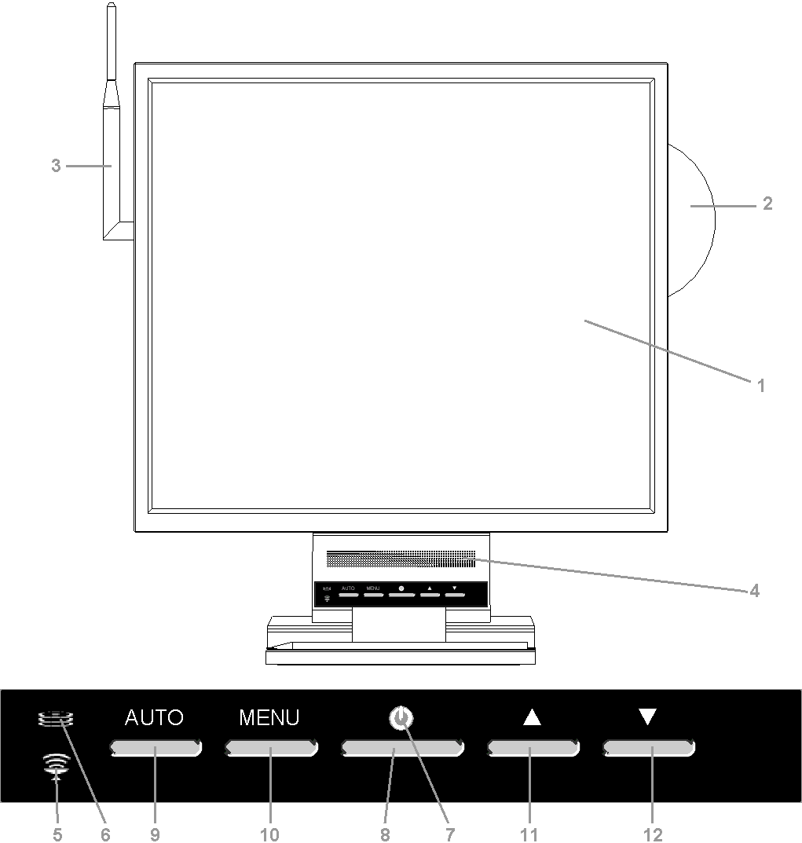

1. 17" ili 19" LCD
2. CD
3. Wi-Fi antena
4. 2х 2W zvučnici
5. Wi-Fi LED
6. Hard drive LED
7. LCD PC LED
8. ON/OFF gumb za LCD PC.
9. Gumb za auto-podešavanje slike
10. Monitor MENU gumb
11. Menu navigacijski gumb "+", "/\"
12. Menu navigacijski gumb "–", "\/"
Pogled s desna
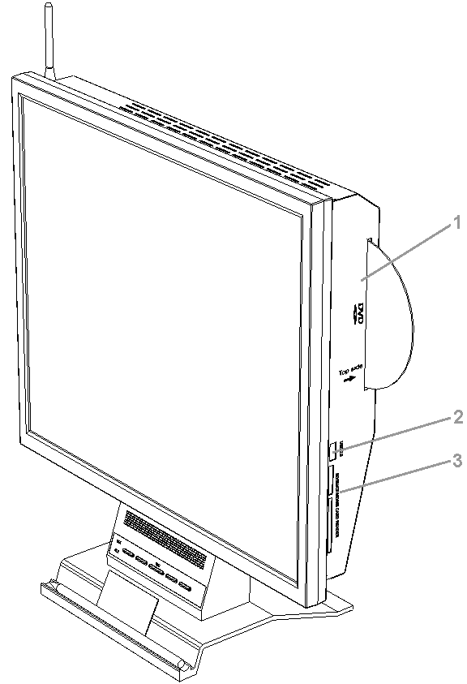

1. Multifunkcionalni CD/DVD RW optički drive.

OPASKA! Optički drive s utorom za unos ne podržava 80-milimetarski CD! Kako bi izbjegli kvar ili zaglavljenje diska, ne koristite CD od 80-mm.

2. Dodatni USB2.0 port.
3. Univerzalni čitač kartice SD/SM/CF/MD/MS.
Pogled straga
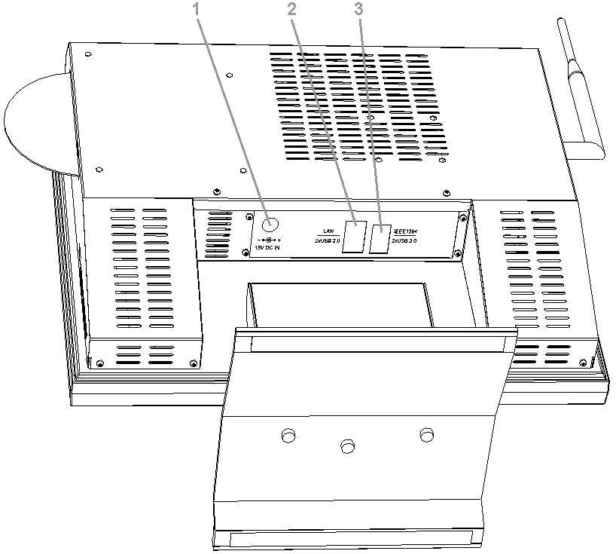

1. DC- ulaz (19V 90W).
2. LAN port i 2 USB2.0 portovi.
3. IEEE1394 port i 2 USB2.0 portovi.
On-Screen Display
Uz pomoć On-Screen Display izbornika (OSD) možete promijeniti osvjetljenje, kontrast, toplinu boje i jačinu zvuka u zvučnicima. Izbornik je prikazan na doljnjoj slici.

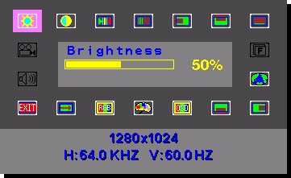

1. OSD se može upisati uz pomoć MENU gumba (vidi ‘Pogled sprijeda’). Pri dnu ekrana vidjet ćete trenutnu rezoluciju i omjer osvježivanja.
2. Uz pomoć /\ i \/ gumba možete izabrati potreban podizbornik. Podizbornik je prikazan u sredini OSD ekrana.
3. Koristite MENU gumb za odabir podizbornika za modifikaciju.
4. Koristite gumbe /\ i \/ za izmjenu oadabrane vrijednosti.
5. Pritisnite MENU gumb kako bi pohranili nove postavke i nastavili proceduru podešavanja.

Sve izvedene promjene biti će automatski pohranjene par sekundi nakon što je zadnja izmjena obavljena. OSD ekran će tada nestati.

OSD sadrži slijedeće podizbornike:
Podizbornik | Opis
Brightness | Podešava osvjetljenje slike
Contrast | Podešava kontrast slike
Clock/ Phase | Podešava sat i fazu slike na ekranu
H.Position/V.Position | Vodoravno i okomito podešava poziciju ekrana
Auto Adjust | Automatski odabire odgovarajuću horizontaknu i vertikalnu poziciju i veličinu slike ekrana.
Language | Odabire jezik za OSD.
OSD H.Position/ OSD V.Position | Podešava OSD poziciju na ekranu.
Translucent | Podešava OSD transparentnost.
Color Temperature | Odabire različitu toplinu boje.
Reset | Vraća ekran na tvorničke postavke
Exit | Izlaz iz OSD-a.
Volume | Uvećava ili umanjuje jačinu zvuka

